**Мастер – класс для родителей «Детское экспериментирование»**

**Цель мастер-класса:**

 Продемонстрировать  родителям некоторые виды экспериментирования.

**Задачи:**

1. Показать, как можно использовать опыты в экспериментальной деятельности детей.

2. Развивать познавательный интерес к окружающему, умение делиться  приобретенным опытом с другими людьми.

**Практическая значимость:** Данный мастер класс может быть интересен  родителям,  его можно использовать в  экспериментировании  с детьми, где каждый  найдет для себя что-то новое и  поймет  насколько это интересное и увлекательное занятие.

В ходе проведения мастер класса будут продемонстрированы опыты, а также все атрибуты для его проведения. Каждый  родитель    должен будет провести опыт и сделать вывод.

Здравствуйте уважаемые родители!

Хотелось бы напомнить одну древнюю китайскую пословицу:

***"Расскажи – и я забуду, покажи – и я запомню, дай попробовать – и я пойму".***

Все Вы знаете, что дети прирожденные исследователи. И тому подтверждение – их любознательность, постоянное стремление к эксперименту, желание самостоятельно находить решение в проблемной ситуации. Экспериментируя, дети учатся наблюдать различия, сравнивать, делать выводы, устанавливать причинно-следственную связь. У детей развивается память, речь, мышление.

В народе говорят «Лучше один раз увидеть, чем сто раз услышать». А я добавлю «Еще лучше все это сделать самому». Я думаю, у Вас у всех сегодня хорошее настроение и поэтому предлагаю вам самостоятельно провести некоторые эксперименты.

Перед тем, как начать нашу работу я хочу вам загадать загадку.

«Такой большой,

Что занимает весь мир,

Такой маленький,

Что в любую щель пролезет.

(воздух).

Правильно - это воздух, а теперь объясните смысл этой загадки. Правильно сделаем ВЫВОД – воздух есть везде, вокруг нас и под землей, на земле, и высоко в небе. Он может заполнить любое пространство и принять любую форму.

**Эксперимент «Воздух – невидимка»**

В стакан помещается салфетка, затем резко опускаем стакан в воду и затем его вынимаем из воды. Что мы обнаружили?

Ответ: Стакан внутри сухой и салфетка не намокла

Вывод: Воздух вытесняет воду.

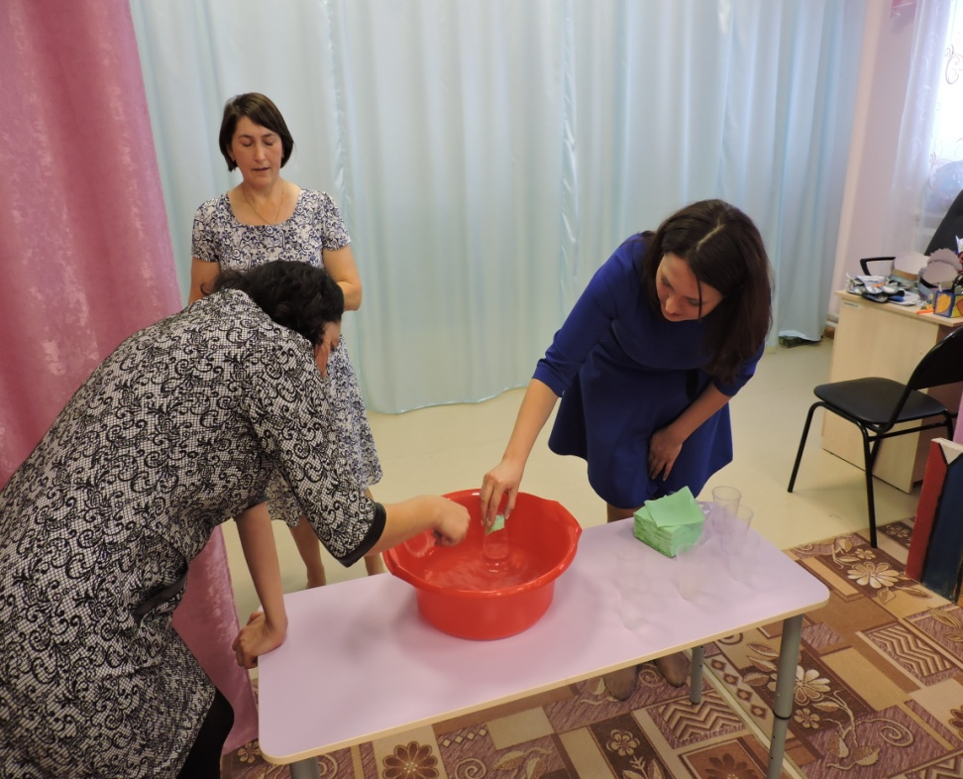

Молодцы! Отгадайте следующую загадку:

Если плачу – не беда,  
Вместо слёз течёт вода.  
Я такой плакучий  
Из-за серой тучи.

**(Дождь)**

А давайте мы попробуем сделать «цветной дождь»

**Эксперимент «Цветной дождь»**

прозрачная емкость (банка, салатница), вода, пена для бритья, пипетка или чайная ложка, жидкий пищевой краситель. Вместо красителя можно взять гуашь или акварель и развести их в воде.

Налейте в емкость воду и выдавите на нее пышные облака из пены. Затем капните пипеткой или чайной ложкой на пену в разных местах несколько капель красителя и ждите — из тучи скоро пойдет дождик.

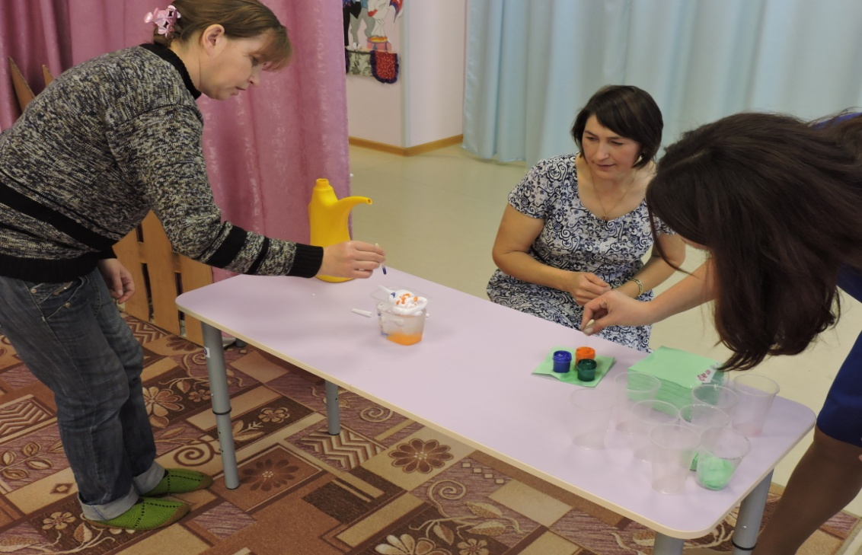

Краска просачивается сквозь пену и опускается на дно за счет большей плотности. Опыт помогает показать и объяснить детям, что такое дождь.

Умники, следующий наш эксперимент:

**Эксперимент "Подводная лодка"**

 Возьмите 3 банки: две пол-литровые и одну литровую, яйцо, соль.

 Одну банку наполните чистой водой и опустите в нее сырое яйцо. Оно утонет. Во вторую банку налейте крепкий раствор поваренной соли (5столовых ложек на 0, 5 л воды). Опустите туда второе яйцо - оно будет плавать.

***Итог:*** Это объясняется тем, что соленая вода тяжелее, поэтому и плавать в море легче, чем в реке.

А теперь положите на дно литровой банки яйцо. Постепенно подливая по очереди воду из обеих маленьких банок, можно получить такой раствор, в котором яйцо не будет ни всплывать, ни тонуть. Оно будет держаться, как подвешенное, посреди раствора.

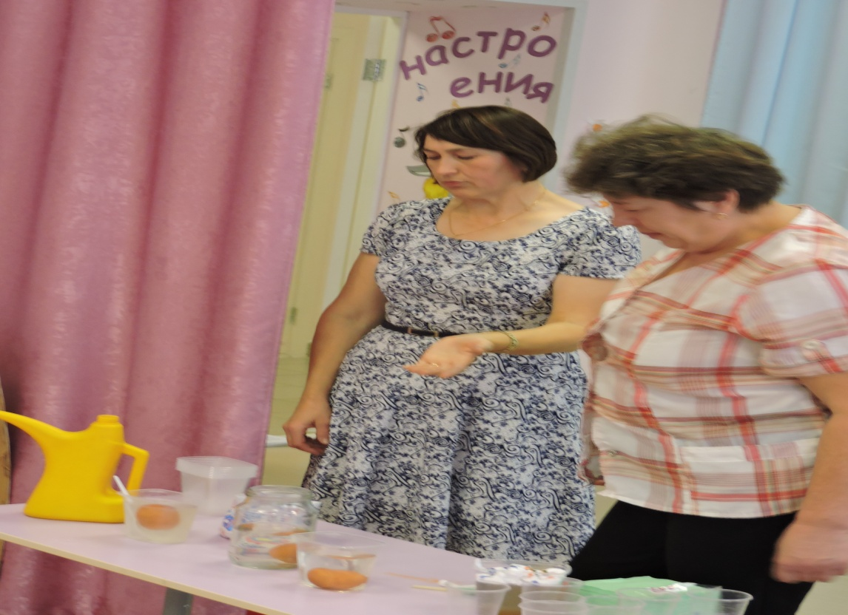

Когда опыт проведен, можно показать фокус. Подливая соленой воды, вы добьетесь того, что яйцо будет всплывать. Подливая пресную воду - того, что яйцо будет тонуть. Внешне соленая и пресная вода не отличается друг от друга, и это будет выглядеть удивительно.

Ну а теперь, самое интересное, отгадайте следующую загадку:

Я черный страшный великан  
Что делать мне - решаю сам   
Могу я спать, могу рычать,   
Огонь и пепел извергать   
А ну, попробуй угадать   
Как же меня звать?  
**(Вулкан)**

Послушайте легенду.

«Жил на свете бог по имени Вулкан и нравилось ему кузнечное дело – стоять у наковальни, бить тяжелым молотом по железу, раздувать огонь в горне. Построил он себе кузницу внутри высоченной горы. А гора стояла прямо посреди моря. Когда вулкан работал молотом, гора дрожала от верхушки до основания, а грохот и гул разносились далеко вокруг. Из отверстия на вершине горы с оглушительным ревом летели раскаленные камни, огонь и пепел.

С тех пор люди все огнедышащие горы стали называть «вулканами». «Вулкан работает» – со страхом говорили люди, и уходили жить подальше от этого места.

**Эксперимент «Извержение вулкана»**

**Оборудование:**

картинки с изображением вулканов;

макет вулкана;

сода – 2 ст. ложки;

лимонная кислота – 2 ст. ложки;

красная или оранжевая краска (гуашь) – 1 ч. ложка;

жидкое мыло – 1 ст. ложка;

вода – 150 мл;

чайная и столовая ложка;

салфетки.

Сначала насыпаем 2 ст. л. соды в отверстие вулкана, добавляем 1 ч. л краски или гуаши, затем – 1ст.л. жидкого мыла. Лимонную кислоту смешиваем с водой и выливаем в кратер. Происходит извержение вулкана.

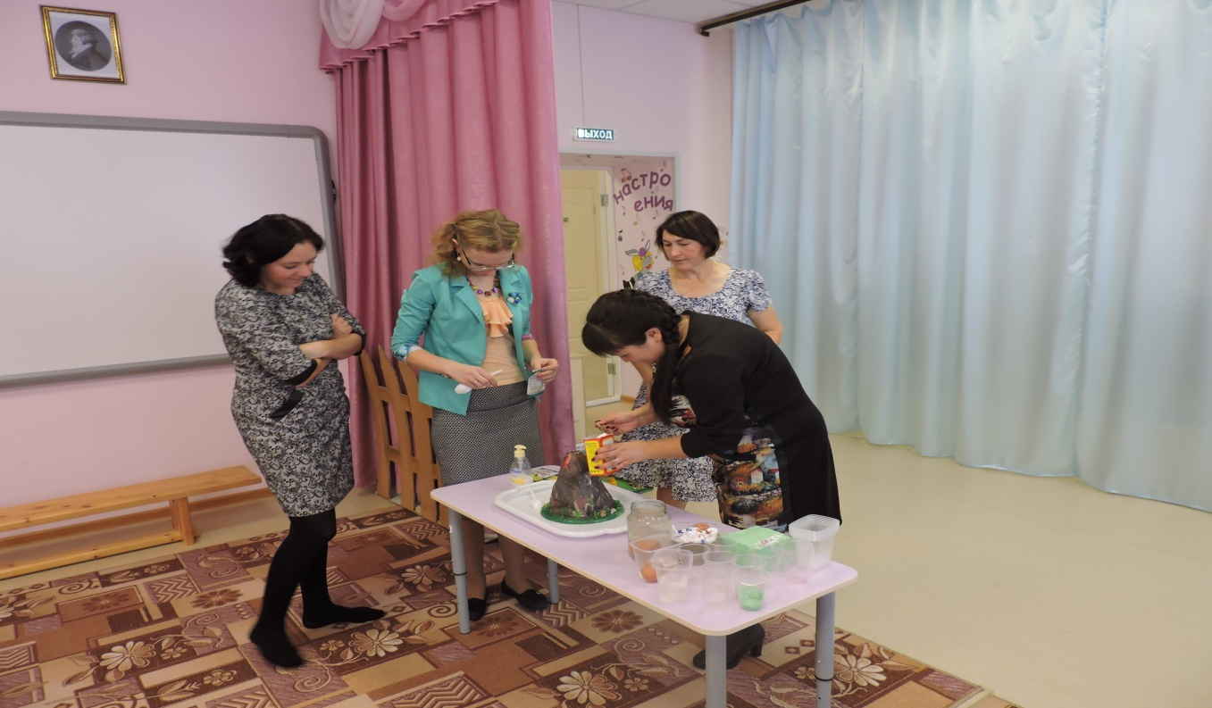

**Вывод:**

При соединении соды и кислоты начинается бурная реакция с выделением углекислого газа (жидкость для посуды добавляется, чтобы усилить пенообразование, а краситель - для более эффектного цвета, напоминающего лаву).

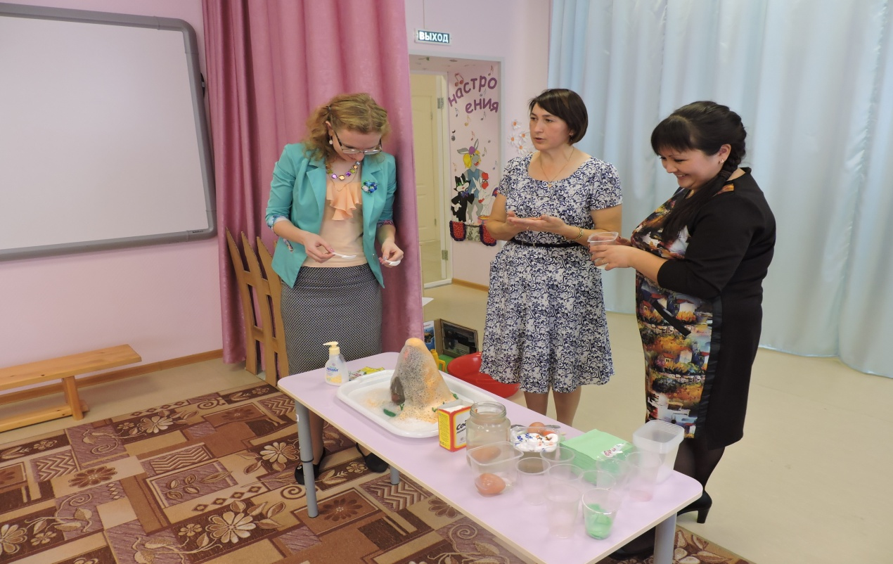

Все молодцы, потрудились на славу.

А сейчас я хочу дать вам несколько рекомендаций по экспериментированию в домашних условиях.

**Помните!** При проведении эксперимента главное – безопасность вас и вашего ребёнка.

       Любое место в квартире может стать местом для эксперимента. Например, ванная комната, Во время мытья ребёнок может узнать много интересного о свойствах воды, мыла, о растворимости веществ.

Кухня. Поставьте на стол несколько одинаковых ёмкостей, низкую миску с водой и поролоновые губки разного размера и цвета. В миску налейте воды примерно на 1,5 см. Пусть дети положат губки в воду и угадают, какая из них наберёт в себя больше воды. Отожмите воду в приготовленные баночки. У кого больше? Почему? Можно ли набрать в губку столь воды, сколь хочешь? А если предоставить губке полную свободу? Пусть дети сами ответят на эти вопросы. Важно только, чтобы вопросы ребёнка не оставались без ответа. Если вы не знаете точного (научного) ответа, необходимо обратится к справочной литературе.

Эксперимент можно провести во время любой деятельности.

Например, ребёнок рисует, У него кончилась зелёная краска. Предложите ему попробовать сделать эту краску самому. Посмотрите, как он будет действовать, что будет делать. Не вмешивайтесь и не подсказывайте. Догадается ли он, что надо смешать синюю и желтую краску? Если у него ничего не получиться, подскажите, что надо смешать две краски. Путём проб и ошибок ребёнок найдёт верное решение.

 Уважаемые, родители, надеюсь, что   мастер – класс вам понравился и вы будете вместе со своими детьми проводить такие же и другие эксперименты. Сейчас мне бы хотелось, чтобы вы заполнили анкету -отзыв о нашем мероприятии и анкету «Детское экспериментирование в семье» (Приложение)

Благодарю Вас за сотрудничество!

